TOREK, 12.5.
SLJ – VELIKA TISKANA ČRKA G
Danes boš spoznal in se pravilno naučil pisati črko G. Ta dela otrokom kar nekaj težav, zato dobro poglej, kako jo napiše Bine in jo tudi res vadi, dokler ne bo takšna kot mora biti.

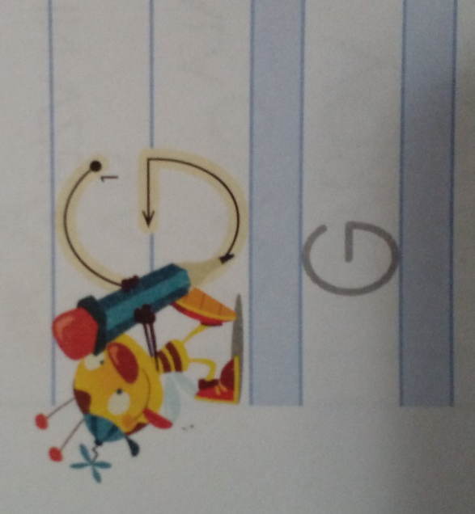

Najprej napiši čudovito črko C. Črto nato le malo podaljšaj, se ustavi in potegni ravno črto v levo. Pazi, da ne bo predolga in da črka ne bo podobna številu 6!
Vadi najprej zapis po zraku, po mizi, na list, nato pa v velik brezčrtni zvezek tako kot navadno v zgornji polovici lista. V spodnjo polovico lista nariši ali napiši besede s črko G.
Potem odpri mali zvezek in starši naj ti označijo 4 črke G čez dve vrstici eno pod drugo. Učenju črk sledi še prepis povedi:

GREGOR GASI OGENJ.
GOSKA GLASNO GAGA.
GAL GRIZLJA GRISINE.

PROSIM, da mi pošljete sliko zapisa, ker želim preveriti natančnost potez črke G. Hvala.

MAT – ŠTEVILA OD 15 DO 20
Za ponovitev glasno štej naprej in nazaj do 20.
Nato reši naloge v DZ4 na strani 14. Natančno preštevaj, lepo barvaj in zapisuj števila.

GUM – POSLUŠAM GLASBO
Si že videl laboda, kako ponosno drži svoj dolgi vrat in pleše po vodni gladini? Kako čudovite so kot sneg bele in velike njegove peruti?
Njegov ples si poglej na povezavi
https://www.youtube.com/watch?v=hFp28jedZA8

Potem pa prisluhni še posnetku glasbe C. Saint Saensa z naslovom LABOD iz Živalskega karnevala, v katerem skladatelj z glasbo predstavi posamezne živali. V šoli smo že poslušali glasbo za slona.
Zbrano poslušaj in ugotovi, katera dva instrumenta slišiš. Kakšna je glasba: hitra, počasna, glasna, tiha, vesela, žalostna. Ob njej se izrazi tudi z gibi. Bodi labod, ki pleše po vodni gladini.
Povezava za poslušanje je tukaj
https://www.youtube.com/watch?v=3qrKjywjo7Q

ŠPO - JOGA ZA OTROKE
Danes naloge za telovadbo opraviš pred spanjem. Postavi se pred računalnik tako, da boš imel dovolj prostora za izvajanje nalog, ki jih boš pravzaprav vse opravil stoje na istem mestu in da boš lahko gledal na ekran.
https://www.youtube.com/watch?v=ULqGrAJpRuo

Pozdrav soncu je primeren za dobro jutro in za lahko noč. Želim ti lepe sanje in mirno spanje.

